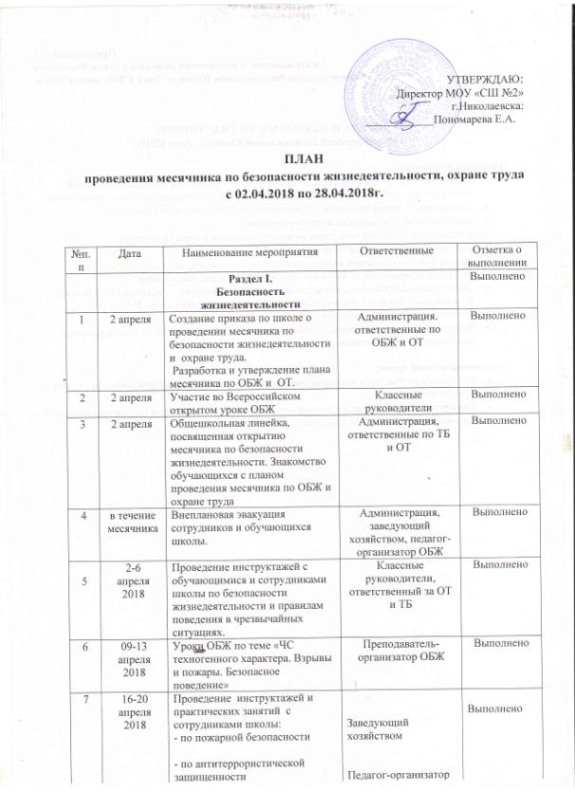

|  |  |  |  |  |
| --- | --- | --- | --- | --- |
| 8 | 12-26  апреля  2018 | Конкурсы рисунков и плакатов по темам:  - «При пожаре как один набираем «01»  - «О правилах движения всем без исключения»  - «Вода добрая -вода злая»  - «Я против террора»  Конкурс буклетов по темам:  - «Правила дорожного движения»  - «Правила против пожарной безопасности»  - «Антитеррористическая безопасность» | Учитель ИЗО  Преподаватель-организатор ОБЖ | Выполнено |
| 9 | 25-28  апреля  2018 | Акция «Осторожно, дорога»  Акция совместно с ГИБДД  Плановое обследование здания на предмет безопасности с составлением акта | Педагог-организатор ОБЖ,  Заведующий хозяйством | Выполнено |
| 10 | 25 апреля  2018 | Обсуждение вопроса безопасности в летний период, в том числе в летнем пришкольном оздоровительном лагере « Радуга», на совещании при директоре. | Администрация | Выполнено |
| 11 | 26 апреля  2018 | Проведение инструктажей по антитеррористической безопасности , о также правилам поведения в ЧС в летний период, в том числе в летнем пришкольном лагере « Радуга» | Администрация, ответственный по ОТ и ТБ | Выполнено |
| 12 | 25-28  апреля | Проведение обучающего семинара с сотрудниками, задействованными в летнем пришкольном лагере « Радуга» | Администрация | Выполнено |
| 13 | 27  апреля  2018 | Подведение итогов конкурсов рисунков, буклетов | Администрация, учитель ИЗО, педагог-организатор ОБЖ | Выполнено |
| 14 | 29  апреля  2018 | День защиты детей.  Линейка, посвященная закрытию месячника безопасности и охраны труда. Подведение итогов месячника(приказ по итогам) | Администрация  Преподаватель-организатор ОБЖ | Выполнено |
|  |  | **Раздел II. Охрана труда**  **Охрана труда.** |  | Выполнено |
| 15 | 21-  25 апреля  2018 г. | **Состояние охраны труда на пищеблоке:**  - наличие инструкций по охране труда на рабочих местах;  - наличие и укомплектованность мед. аптечки;  - наличие заземления электроприборов, моечных ванн и исправность отключающих устройств;  - наличие диэлектрических резиновых ковриков на полу около электроприборов и электрооборудования;  -  наличие и состояние спецодежды;  -  наличие и исправность первичных средств пожаротушения. | Администрация председатель профкома Исраельян А.А.  Ответственный по ОТ Исраельян А.А. | Выполнено |
| 16 | В течение месячника | Совершенствование нормативных правовых актов в области условий и охраны труда, здоровья работающих: пересмотр и утверждение инструкций по охране труда | Ответственный по ОТ  Исраельян А.А | Выполнено |
| 17 | В течение месячника | Проверка индивидуальных средств защиты и их обновление | Администрация  Классные руководители. | Выполнено |
| 18 | В течение месячника | Семинар для классных руководителей по теме «Первичные средства пожаротушения.  Их свойства и применение.» | Администрация  Ответственный по ОТ  Исраельян А.А  Заведующий хозяйством | Выполнено |
| 19 | 2 раза в течение мес. | Тренировки. Действия обучающихся и персонала школы при чрезвычайных ситуациях | Администрация | Выполнено |
| 20 | 28 апреля | Единый урок охраны труда | Администрация  Классные руководители | Выполнено |
| 21 | 3 декада месяца | Экологический субботник | Администрация  Классные руководители. | Выполнено |
| 22 | В течение месяца | Ознакомление с Трудовым Кодексом РФ(дополнения и изменения) | Классные руководители  Администрация | Выполнено |